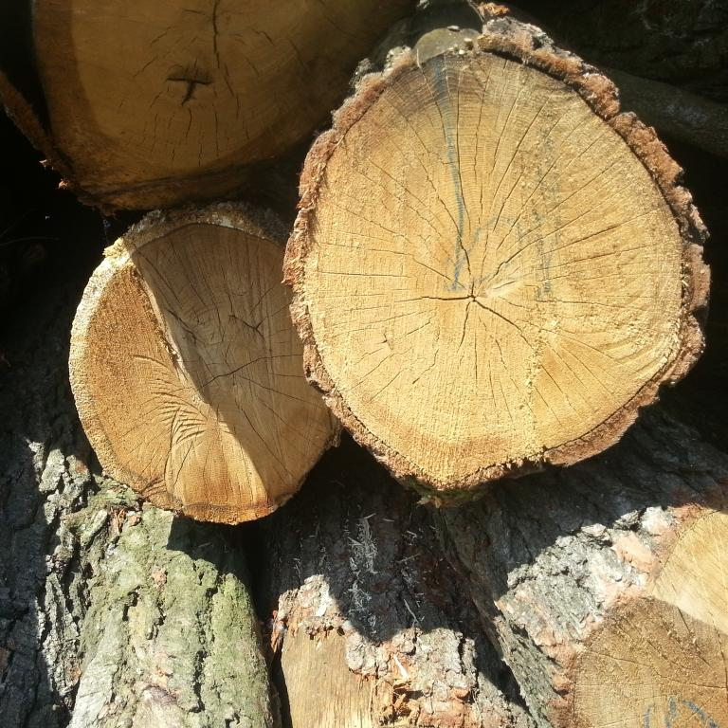

Přijímám objednávky na prodej tvrdého palivového dříví v metrových délkách...
Možno dopravy kontejnerem po 10 Prm (prostorový metr skládaný), nebo vlastní odvoz přímo z lesa. Cena 1250 Kč / Prm
Cena kontejneru 12 500Kč + doprava (hradí kupující)
Možno prodeje také břízy. Zde je cena 1200 Kč /Prm (prostorový metr skládaný)
Nabízím prodej také půl metrů. Cena je 1500 Kč Prm / prostorový metr skládaný
Lokalita Holešov, Kroměříž..
Více informací na telefonním čísle 739 493 048
Hausknecht Michal

